МИНИСТЕРСТВО ОБРАЗОВАНИЯ И НАУКИ РОССИЙСКОЙ ФЕДЕРАЦИИ
ФЕДЕРАЛЬНОЕ ГОСУДАРСТВЕННОЕ АВТОНОМНОЕ ОБРАЗОВАТЕЛЬНОЕ УЧРЕЖДЕНИЕ ВЫСШЕГО ПРОФЕССИОНАЛЬНОГО ОБРАЗОВАНИЯ
Национальный исследовательский ядерный университет «МИФИ»

Институт интеллектуальных кибернетических систем



КАФЕДРА КИБЕРНЕТИКИ

БДЗ
по курсу "Математическая статистика"
студента группы _______
______________________________

Вариант № ___9___

Оценка: ________________

Подпись: ________________

2020 г.
ОТЧЕТ № 1
по теме «Проверка статистических гипотез»
Вариант №________
ФИО студента __________________________________________ группа ________
Оценка: _________________________________ Подпись:______________________

Результаты статистических тестов:
№ задания | Проверяемая гипотеза H₀ | Критерий | Статистическое решение  (α = 0.1) | Вывод
4.1 | H₀: F(x)∈N | Хи-квадрат | Гипотеза отклоняется | F(A7) ∉ N
4.2 | H₀: S=0, K=0 | Харке-Бера | Гипотеза отклоняется | F(A7) ∉ N
5.1 | 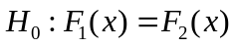 | знаков | Гипотеза отклоняется | F₁(A7) ≠ F₂(A8)
5.2 |  | Хи-квадрат | Гипотеза отклоняется | F₁(A7) ≠ F₂(A8)

Выводы:
В результате проведённого в п.4 статистического анализа обнаружено, что величина A7 Average salary - assistant professors не распределена нормально.

В результате проведённого в п.5 статистического анализа обнаружено, что выборки A7 Average salary - assistant professors и A8 Average salary - all ranks не являются однородными

ОТЧЕТ № 2
по теме «Анализ статистических взаимосвязей»
Вариант №________
ФИО студента __________________________________________ группа ________
Оценка: _________________________________ Подпись:______________________

Результаты статистических тестов:
№ задания | Проверяемая гипотеза H₀ | Критерий | Статистическое решение  (α = 0.1) | Вывод
6 |  | Хи-квадрат | Гипотеза отклоняется | A20 зависит от A4
7 |  | ANOVA | Гипотеза отклоняется | A7 зависит от A4

Выводы:
В результате проведённого в п.6 статистического анализа обнаружено, что выборка A20 Number of faculty - all ranks > all-college average? зависит от выборки A4 Type (I, IIA, or IIB)

В результате проведённого в п.7 статистического анализа обнаружено, что между выборками A7 Average salary - assistant professors и A4 Type (I, IIA, or IIB) имеется заметная связь

ОТЧЕТ № 3
по теме «Основы многомерного статистического анализа»
Вариант №________
ФИО студента __________________________________________ группа ________
Оценка: _________________________________ Подпись:______________________

Сводная таблица свойств различных регрессионных моделей:
Свойство | Простейшая линейная модель | Линейная модель с квадратичным членом | Множественная линейная модель
Точность | 23% | 29% | 95%
Значимость | Да | Да | Да
Адекватность | Нет | Нет | Да
Степень тесноты связи | Умеренная | Заметная | Весьма высокая

Выводы:
В результате проведённого в п.8 статистического анализа обнаружено, что A5 Average salary - full professors, A7 Average salary - assistant professors и A8 Average salary - all ranks – зависимые величины

В результате проведённого в п.9 статистического анализа обнаружено, что множественная линейная модель адекватно отражает зависимость A12 Average compensation - assistant professors от A17 Number of assistant professors и A7 Average salary - assistant professors с точностью в 95%.

1. Описательные статистики
1.1. Выборочные характеристики
Анализируемый признак 1 – A5 Average salary - full professors
Анализируемый признак 2 – A7 Average salary - assistant professors
Анализируемый признак 3 – A8 Average salary - all ranks

а) Привести формулы расчёта выборочных характеристик
Выборочная хар-ка | Формула расчета
Объём выборки | n
Среднее | 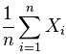
Выборочная дисперсия | 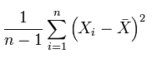
Выборочное среднеквадратическое отклонение | 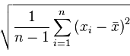
Выборочный коэффициент асимметрии
Выборочный эксцесс | 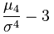

б) Рассчитать выборочные характеристики
Выборочная хар-ка | Признак 1 | Признак 2 | Признак 3
Среднее | 526 | 355 | 428
Выборочная дисперсия | 13869 | 2904 | 8218
Выборочное среднеквадратическое отклонение | 118 | 54 | 91
Выборочный коэффициент асимметрии | 0.68 | 0.45 | 0.82
Выборочный эксцесс | 0.53 | 0.43 | 0.98

1.2. Группировка и гистограммы частот
Анализируемый признак – A7 Average salary - assistant professors
Объём выборки – 1073

а) Выбрать число групп
Число групп | Обоснование выбора числа групп | Ширина интервалов
11 | По формуле Стерджесса k=[1+log₂n]=11 | 34.27

б) Построить таблицу частот
Номер интервала | Нижняя граница | Верхняя граница | Частота | Относит. частота | Накопл. частота | Относит. накопл. частота
1 | 199 | 233 | 3 | 0.003 | 3 | 0.003
2 | 233 | 268 | 35 | 0.033 | 38 | 0.036
3 | 268 | 302 | 132 | 0.123 | 170 | 0.158
4 | 302 | 336 | 235 | 0.219 | 405 | 0.377
5 | 336 | 370 | 279 | 0.260 | 684 | 0.637
6 | 370 | 405 | 199 | 0.185 | 883 | 0.823
7 | 405 | 439 | 126 | 0.117 | 1009 | 0.940
8 | 439 | 473 | 35 | 0.033 | 1044 | 0.973
9 | 473 | 507 | 19 | 0.018 | 1063 | 0.991
10 | 507 | 542 | 8 | 0.007 | 1071 | 0.998
11 | 542 | 576 | 2 | 0.002 | 1073 | 1

в) Построить гистограммы частот и полигоны частот
Гистограмма и полигон частот  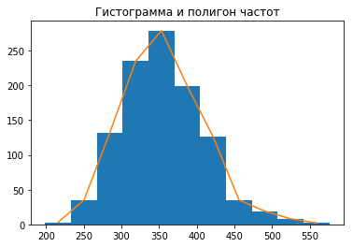 | Гистограмма и полигон относительных частот  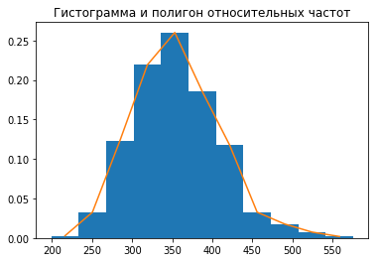
Гистограмма и полигон накопленных частот  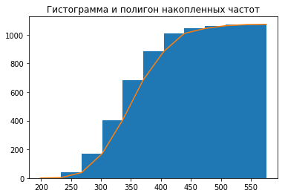 | Гистограмма и полигон накопленных относительных частот  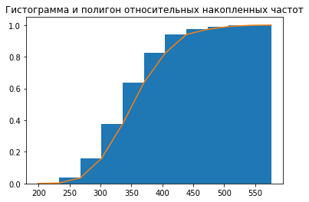

г) Построить график эмпирической функции распределения
Эмпирическая функция распределения
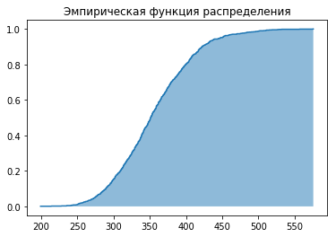
2. Интервальные оценки
2.1. Доверительные интервалы для мат. ожидания
Анализируемый признак – A7 Average salary - assistant professors
Объём выборки – 1073
Оцениваемый параметр – мат. ожидание

а) Привести формулы расчёта доверительных интервалов
Граница доверительного интервала | Формула расчета
Нижняя граница | 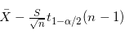
Верхняя граница | 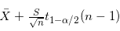

б) Рассчитать доверительные интервалы
Граница доверительного интервала | α = 0.01 | α = 0.05 | α = 0.1
Нижняя граница | 350.84 | 351.86 | 352.38
Верхняя граница | 359.33 | 358.32 | 357.80

2.2. Доверительные интервалы для дисперсии
Анализируемый признак – A7 Average salary - assistant professors
Объём выборки – 1073
Оцениваемый параметр – дисперсия

а) Привести формулы расчёта доверительных интервалов
Граница доверительного интервала | Формула расчета
Нижняя граница | 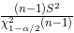
Верхняя граница | 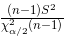

б) Рассчитать доверительные интервалы
Граница доверительного интервала | α = 0.01 | α = 0.05 | α = 0.1
Нижняя граница | 2605.30 | 2673.29 | 2708.99
Верхняя граница | 3255.03 | 3166.74 | 3122.79

2.3. Доверительные интервалы для разности мат. ожиданий
Анализируемый признак 1 – A7 Average salary - assistant professors
Анализируемый признак 2 – A8 Average salary - all ranks
Объёмы выборок – 1073
Оцениваемый параметр – разность мат. ожиданий

а) Привести формулы расчёта доверительных интервалов
Граница доверительного интервала | Формула расчета
Нижняя граница | 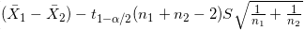
Верхняя граница | 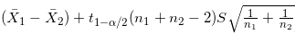

б) Рассчитать доверительные интервалы
Граница доверительного интервала | α = 0.01 | α = 0.05 | α = 0.1
Нижняя граница | -81.24 | -79.26 | -78.24
Верхняя граница | -64.64 | -66.63 | -67.65

2.4. Доверительные интервалы для отношения дисперсий
Анализируемый признак 1 – A7 Average salary - assistant professors
Анализируемый признак 2 – A8 Average salary - all ranks
Объёмы выборок – 1073
Оцениваемый параметр – отношений дисперсий

а) Привести формулы расчёта доверительных интервалов
Граница доверительного интервала | Формула расчета
Нижняя граница | 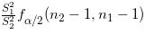
Верхняя граница | 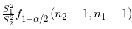

б) Рассчитать доверительные интервалы
Граница доверительного интервала | α = 0.01 | α = 0.05 | α = 0.1
Нижняя граница | 0.30 | 0.31 | 0.32
Верхняя граница | 0.41 | 0.40 | 0.39

3. Проверка статистических гипотез о математических ожиданиях и дисперсиях
3.1. Проверка статистических гипотез о математических ожиданиях
Анализируемый признак – A7 Average salary - assistant professors
Объём выборки – 1073
Статистическая гипотеза – 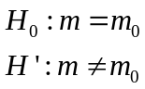

а) Указать формулы расчёта показателей, используемых при проверке статистических гипотез
 | Выражение
Формула расчета статистики критерия
Закон распределения статистики критерия при условии истинности основной гипотезы
Формулы расчета критических точек | ±t_{1- α/2}(n-1)
Формула расчета p-value | 2*min(T_{z}(z, n-1),1-T_{z}(z, n-1))

б) Выбрать произвольные значения m₀ и проверить статистические гипотезы
m₀ | Уровень значимости | Выборочное значение статистики критерия | p-value | Статистическое решение | Вывод
350 | 0.1 | 3.09 | 0.002 | Гипотеза отклоняется | m ≠ m₀
355 | 0.1 | 0.05 | 0.96 | Гипотеза принимается | m = m₀
360 | 0.1 | -2.99 | 0.003 | Гипотеза отклоняется | m ≠ m₀

3.2. Проверка статистических гипотез о дисперсиях
Анализируемый признак – A7 Average salary - assistant professors
Объём выборки – 1073
Статистическая гипотеза – 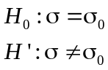

а) Указать формулы расчёта показателей, используемых при проверке статистических гипотез

 | Выражение
Формула расчета статистики критерия
Закон распределения статистики критерия при условии истинности основной гипотезы
Формулы расчета критических точек | χ² _{1-α}(n-1)
Формула расчета p-value | 1 - χ² (Z,n-1)

б) Выбрать произвольные значения σ₀ и проверить статистические гипотезы
σ₀ | Уровень значимости | Выборочное значение статистики критерия | p-value | Статистическое решение | Вывод
50 | 0.1 | 1245 | 0.0004 | Гипотеза отклоняется | σ ≠ σ₀
55 | 0.1 | 1029 | 0.36 | Гипотеза принимается | σ = σ₀
60 | 0.1 | 865 | 0.0 | Гипотеза отклоняется | σ ≠ σ₀

3.3. Проверка статистических гипотез о равенстве математических ожиданий
Анализируемый признак 1 – A7 Average salary - assistant professors
Анализируемый признак 2 – A8 Average salary - all ranks
Объёмы выборок – 1073
Статистическая гипотеза – 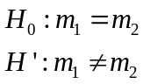
а) Указать формулы расчёта показателей, используемых при проверке статистических гипотез
 | Выражение
Формула расчета статистики критерия | 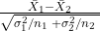
Закон распределения статистики критерия при условии истинности основной гипотезы
Формулы расчета критических точек | ±t_{1-α/2}(n1+n2-2)
Формула расчета p-value | 2*min(T(Z,n1+n2-2),1-T(Z,n1+n2-2))

б) Проверить статистические гипотезы
Уровень значимости | Выборочное значение статистики критерия | p-value | Статистическое решение | Вывод
0.01 | -22.66 | 0.0 | Гипотеза отклоняется | m₁ ≠ m₂
0.05 | -22.66 | 0.0 | Гипотеза отклоняется | m₁ ≠ m₂
0.1 | -22.66 | 0.0 | Гипотеза отклоняется | m₁ ≠ m₂

3.4. Проверка статистических гипотез о равенстве дисперсий
Анализируемый признак 1 – A7 Average salary - assistant professors
Анализируемый признак 2 – A8 Average salary - all ranks
Объёмы выборок – 1073
Статистическая гипотеза – 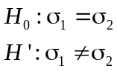
а) Указать формулы расчёта показателей, используемых при проверке статистических гипотез
 | Выражение
Формула расчета статистики критерия
Закон распределения статистики критерия при условии истинности основной гипотезы
Формулы расчета критических точек | f_{α/2}(n₁-1,n₂-1); f_{1-α/2}(n₁-1,n₂-1)
Формула расчета p-value | 2*min(F(Z,n₁-1,n₂-1),1 - F(Z,n₁-1,n₂-1))

б) Проверить статистические гипотезы
Уровень значимости | Выборочное значение статистики критерия | p-value | Статистическое решение | Вывод
0.01 | 0.35 | 0,0 | Гипотеза отклоняется | σ₁ ≠ σ₂
0.05 | 0.35 | 0,0 | Гипотеза отклоняется | σ₁ ≠ σ₂
0.1 | 0.35 | 0,0 | Гипотеза отклоняется | σ₁ ≠ σ₂

4. Критерии согласия
Анализируемый признак – A7 Average salary - assistant professors
Объём выборки – 1073

4.1. Критерий хи-квадрат
Теоретическое распределение – нормальное.
Статистическая гипотеза – 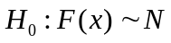
а) Указать формулы расчёта показателей, используемых при проверке статистических гипотез
 | Выражение | Пояснение использованных обозначений
Формула расчета статистики критерия | 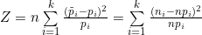 | r – размерность вектора неизвестных параметров ;  n – число элементов выборки;  k - число интервалов J₁,…,J_{k}  n_{i} – число элементов выборки, принадлежащих интервалу J_{i},  - относительные частоты этих значений в выборке;
Закон распределения статистики критерия при условии истинности основной гипотезы | χ² (k-r-1)
Формула расчета критической точки | χ² _{1-α}(k-r-1)
Формула расчета p-value | 1 - χ² (Z,k-r-1)

б) Выбрать число групп
Число групп | Обоснование выбора числа групп | Ширина интервалов
11 | По формуле Стерджесса k=[1+log₂n]=11 | 34.27

в) Построить таблицу частот
Номер интервала | Нижняя граница | Верхняя граница | Частота | Относит. частота | Вероятность попадания в интервал при условии истинности основной гипотезы
1 | 199 | 233 | 3 | 0.003 | 0.0100
2 | 233 | 268 | 35 | 0.033 | 0.0402
3 | 268 | 302 | 132 | 0.123 | 0.1093
4 | 302 | 336 | 235 | 0.219 | 0.2008
5 | 336 | 370 | 279 | 0.260 | 0.2494
6 | 370 | 405 | 199 | 0.185 | 0.2095
7 | 405 | 439 | 126 | 0.117 | 0.1190
8 | 439 | 473 | 35 | 0.033 | 0.0457
9 | 473 | 507 | 19 | 0.018 | 0.0119
10 | 507 | 542 | 8 | 0.007 | 0.0021
11 | 542 | 576 | 2 | 0.002 | 0.0002
г) Построить гистограмму относительных частот и функцию плотности теоретического распределения на одном графике
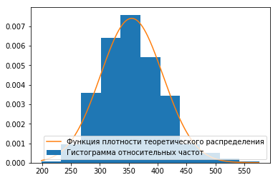

д) Проверить статистические гипотезы
Уровень значимости | Выборочное значение статистики критерия | p-value | Статистическое решение | Вывод
0.01 | 47.64 | 0.0 | Гипотеза отклоняется | F(A7) ∉ N
0.05 | 47.64 | 0.0 | Гипотеза отклоняется | F(A7) ∉ N
0.1 | 47.64 | 0.0 | Гипотеза отклоняется | F(A7) ∉ N

4.2. Проверка гипотезы о нормальности на основе коэффициента асимметрии и эксцесса (критерий Харке-Бера)
Статистическая гипотеза –
а) Указать формулы расчёта показателей, используемых при проверке статистических гипотез
 | Выражение | Пояснение использованных обозначений
Формула расчета статистики критерия | 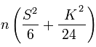 | n – объем выборки  S = μ₃/ σ³ – коэффициент асимметрии  K = μ₄/ σ⁴ - 3 – коэффициент эксцесса
Закон распределения статистики критерия при условии истинности основной гипотезы | χ² (2)
Формула расчета критической точки | χ² _{1-α}(2)
Формула расчета p-value | 1 - χ² (Z,2)

б) Проверить статистические гипотезы
Уровень значимости | Выборочное значение статистики критерия | p-value | Статистическое решение | Вывод
0.01 | 44.13 | 0.0 | Гипотеза отклоняется | F(A7) ∉ N
0.05 | 44.13 | 0.0 | Гипотеза отклоняется | F(A7) ∉ N
0.1 | 44.13 | 0.0 | Гипотеза отклоняется | F(A7) ∉ N

Вывод (в терминах предметной области)
В результате проведённого в п.4 статистического анализа обнаружено, что величина A7 Average salary - assistant professors не распределена нормально.

5. Проверка однородности выборок
Анализируемый признак 1 – A7 Average salary - assistant professors
Анализируемый признак 2 – A8 Average salary - all ranks
Объёмы выборок – 1073

5.1 Критерий знаков
Статистическая гипотеза –

а) Указать формулы расчёта показателей, используемых при проверке статистических гипотез
 | Выражение | Пояснение использованных обозначений
Формула расчета статистики критерия | 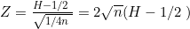 | n – объем выборок;  H = K/n – частота успеха;  K – число знаков «+» в последовательности знаков разностей x₁ – y₁,…,x_{n} – y_{n}
Закон распределения статистики критерия при условии истинности основной гипотезы
Формула расчета критической точки | ±n_{1-α/2}
Формула расчета p-value | 2*min( N(Z),1-N(Z))

б) Проверить статистические гипотезы
Уровень значимости | Выборочное значение статистики критерия | p-value | Статистическое решение | Вывод
0.01 | -32.57 | 0.0 | Гипотеза отклоняется | F₁(A7) ≠ F₂(A8)
0.05 | -32.57 | 0.0 | Гипотеза отклоняется | F₁(A7) ≠ F₂(A8)
0.1 | -32.57 | 0.0 | Гипотеза отклоняется | F₁(A7) ≠ F₂(A8)

5.2. Критерий хи-квадрат
Статистическая гипотеза –

а) Указать формулы расчёта показателей, используемых при проверке статистических гипотез
 | Выражение | Пояснение использованных обозначений
Формула расчета статистики критерия | 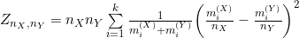 | n_{x}, n_{y} – число элементов в выбоках Х и У;  k – число интервалов группировки;  m_{i}^{(x)}, m_{i}^{(y)} – частота в выборки Х, У в i-й группе
Закон распределения статистики критерия при условии истинности основной гипотезы
Формула расчета критической точки | χ² _{1-α} (k-1)
Формула расчета p-value | 1 - χ² (Z,k-1)

б) Выбрать число групп
Число групп | Обоснование выбора числа групп | Ширина интервалов
11 | По формуле Стерджесса k=[1+log₂n]=11 | 60.63

в) Построить таблицу частот
Номер интервала | Нижняя граница | Верхняя граница | Частота признака 1 | Частота признака 2 | Относит. частота признака 1 | Относит. частота признака 2
1 | 199 | 260 | 27 | 2 | 0.025 | 0.002
2 | 260 | 320 | 262 | 98 | 0.244 | 0.091
3 | 320 | 381 | 467 | 260 | 0.435 | 0.242
4 | 381 | 442 | 256 | 306 | 0.239 | 0.285
5 | 442 | 502 | 50 | 187 | 0.047 | 0.174
6 | 502 | 563 | 10 | 134 | 0.009 | 0.125
7 | 563 | 623 | 1 | 59 | 0.001 | 0.055
8 | 623 | 684 | 0 | 15 | 0 | 0.014
9 | 684 | 745 | 0 | 7 | 0 | 0.007
10 | 745 | 805 | 0 | 3 | 0 | 0.003
11 | 805 | 866 | 0 | 2 | 0 | 0.002

г) Построить гистограммы относительных частот на одном графике
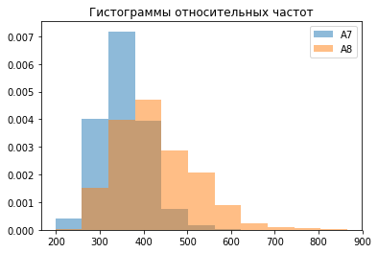

д) Проверить статистические гипотезы
Уровень значимости | Выборочное значение статистики критерия | p-value | Статистическое решение | Вывод
0.01 | 428.69 | 0.0 | Гипотеза отклоняется | F₁(A7) ≠ F₂(A8)
0.05 | 428.69 | 0.0 | Гипотеза отклоняется | F₁(A7) ≠ F₂(A8)
0.1 | 428.69 | 0.0 | Гипотеза отклоняется | F₁(A7) ≠ F₂(A8)

Вывод (в терминах предметной области)
В результате проведённого в п.5 статистического анализа обнаружено, что выборки A7 Average salary - assistant professors и A8 Average salary - all ranks не являются однородными

6. Таблицы сопряжённости
Факторный признак x – A4 Type (I, IIA, or IIB)
Результативный признак y – A20 Number of faculty - all ranks > all-college average?
Объёмы выборок – 1073
Статистическая гипотеза –

а) Указать формулы расчёта показателей, используемых при проверке статистических гипотез
 | Выражение | Пояснение использованных обозначений
Формула расчета статистики критерия | 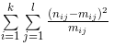 | K – кол-во вариантов факторного признака;  l – кол-во вариантов результативного признака;  n_{ij} – эмпирическая частота;  m_{ij} – теоретическая частота;
Закон распределения статистики критерия при условии истинности основной гипотезы | χ² (k–1)*(l–1)
Формула расчета критической точки | χ² _{1-α} (k–1)*(l–1)
Формула расчета p-value | 1-χ² (Z, (k-1)*(l-1))

б) Построить эмпирическую таблицу сопряжённости
x y | N | Y | Σ
I | 6 | 174 | 180
IIA | 207 | 152 | 359
IIB | 525 | 9 | 534
Σ | 738 | 335 | 1073

в) Построить теоретическую таблицу сопряжённости
x y | N | Y | Σ
I | 123.8 | 56.2 | 180
IIA | 246.9 | 112.1 | 359
IIB | 367.3 | 166.7 | 534
Σ | 738 | 335 | 1073

г) Проверить статистические гипотезы
Уровень значимости | Выборочное значение статистики критерия | p-value | Статистическое решение | Вывод
0.01 | 596.64 | 0.0 | Гипотеза отклоняется | A20 зависит от A4
0.05 | 596.64 | 0.0 | Гипотеза отклоняется | A20 зависит от A4
0.1 | 596.64 | 0.0 | Гипотеза отклоняется | A20 зависит от A4

Вывод (в терминах предметной области)
В результате проведённого в п.6 статистического анализа обнаружено, что выборка A20 Number of faculty - all ranks > all-college average? зависит от выборки A4 Type (I, IIA, or IIB)

7. Дисперсионный анализ
Факторный признак x – A4 Type (I, IIA, or IIB)
Результативный признак y – A7 Average salary - assistant professors
Число вариантов факторного признака – 3
Объёмы выборок – 1073
Статистическая гипотеза –

а) Рассчитать групповые выборочные характеристики
№ п/п | Вариант факторного признака | Объём выборки | Групповые средние | Групповые дисперсии
1 | I | 180 | 413 | 1825
2 | IIA | 359 | 369 | 1788
3 | IIB | 534 | 325 | 1943

б) Привести формулы расчёта показателей вариации, используемых в дисперсионном анализе
Источник вариации | Показатель вариации | Число степеней свободы | Несмещенная оценка
Факторный признак | 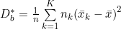 | K-1
Остаточные признаки | 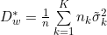 | n-K
Все признаки |  | n-1

в) Рассчитать показатели вариации, используемые в дисперсионном анализе
Источник вариации | Показатель вариации | Число степеней свободы | Несмещенная оценка
Факторный признак | 1035.28 | 2 | 555277
Остаточные признаки | 1866.30 | 1070 | 1871
Все признаки | 2901.58 | 1072 | 2904

г) Проверить правило сложения дисперсий
Показатель | D_{межгр} | D_{внутригр} | D_{общ} | D_{межгр} + D_{внутригр}
Значение | 1035.28 | 1866.30 | 2901.58 | 2901.58

д) Рассчитать показатели тесноты связи между факторным и результативным признаками
Показатель | Формула расчета | Значение
Эмпирический коэффициент детерминации |  | 0.36
Эмпирическое корреляционное отношение |  | 0.60

е) Охарактеризовать тип связи между факторным и результативным признаками
Связь между выборками A4 и A7 - заметная (по шкале Чеддока)

ж) Указать формулы расчёта показателей, используемых при проверке статистической гипотезы дисперсионного анализа
 | Выражение | Пояснение использованных обозначений
Формула расчета статистики критерия |  | К – кол-во вариантов факторного признака;  n-объем выборки;  - межгрупповая дисперсия;  -общая дисперсия;
Закон распределения статистики критерия при условии истинности основной гипотезы | F(K–1, n–K)
Формула расчета критической точки | f_{1–α}(K–1, n–K)
Формула расчета p-value | 1-F(Z, K–1, n–K)

з) Проверить статистическую гипотезу дисперсионного анализа
Уровень значимости | Выборочное значение статистики критерия | p-value | Статистическое решение | Вывод
0.01 | 296.77 | 0.0 | Гипотеза отклоняется | A7 зависит от A4
0.05 | 296.77 | 0.0 | Гипотеза отклоняется | A7 зависит от A4
0.1 | 296.77 | 0.0 | Гипотеза отклоняется | A7 зависит от A4

Вывод (в терминах предметной области)
В результате проведённого в п.7 статистического анализа обнаружено, что связь между выборками A7 Average salary - assistant professors и A4 Type (I, IIA, or IIB) - заметная.

8. Корреляционный анализ
8.1. Расчёт парных коэффициентов корреляции
Анализируемый признак 1 – A7 Average salary - assistant professors
Анализируемый признак 2 – A8 Average salary - all ranks
Объёмы выборок – 1073

а) Рассчитать точечные оценки коэффициентов корреляции
 | Формула расчета | Значение
Линейный коэффициент корреляции | 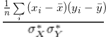 | 0.928
Ранговый коэффициент корреляции по Спирмену | 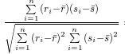 | 0.938
Ранговый коэффициент корреляции по Кендаллу |  | 0.787

б) Привести формулы расчёта доверительного интервала для линейного коэффициента корреляции
Граница доверительного интервала | Формула расчета
Нижняя граница | 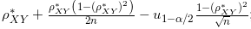
Верхняя граница | 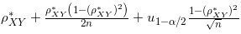

в) Рассчитать доверительные интервалы для линейного коэффициента корреляции
Граница доверительного интервала | α = 0.01 | α = 0.05 | α = 0.1
Нижняя граница | 0.917 | 0.920 | 0.921
Верхняя граница | 0.939 | 0.937 | 0.935

г) Указать формулы расчёта показателей, используемых при проверке значимости коэффициентов корреляции
Статистическая гипотеза | Формула расчета статистики критерия | Закон распределения статистики критерия при условии истинности основной гипотезы
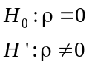 | 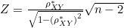
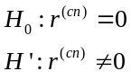 | 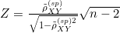
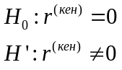

д) Проверить значимость коэффициентов корреляции
Статистическая гипотеза | Уровень значимости | Выборочное значение статистики критерия | p-value | Статистическое решение | Вывод
 | 0.1 | 81.65 | 0 | Гипотеза отклоняется
 | 0.1 | 88.29 | 0 | Гипотеза отклоняется
 | 0.1 | 38.64 | 0 | Гипотеза отклоняется

8.2. Расчёт множественных коэффициентов корреляции
Анализируемый признак 1 – A5 Average salary - full professors
Анализируемый признак 2 – A7 Average salary - assistant professors
Анализируемый признак 3 – A8 Average salary - all ranks
Объёмы выборок – 1073

а) Рассчитать матрицу ранговых коэффициентов корреляции по Кендаллу
Признак  Признак | A5 | A7 | A8
A5 | 1.0 | 0.765 | 0.841
A7 | 0.765 | 1.0 | 0.787
A8 | 0.841 | 0.787 | 1.0

б) Рассчитать матрицу значений p-value для ранговых коэффициентов корреляции по Кендаллу (статистическая гипотеза 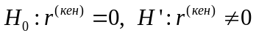)
Признак  Признак | A5 | A7 | A8
A5 | – | 0 | 0
A7 | 0 | – | 0
A8 | 0 | 0 | –

в) Рассчитать точечную оценку коэффициента конкордации
 | Формула расчета | Значение
Коэффициент конкордации | 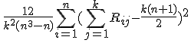 | 0.96

г) Указать формулы расчёта показателей, используемых при проверке значимости коэффициента конкордации
 | Выражение | Пояснение использованных обозначений
Формула расчета статистики критерия |  | W – коэффициент конкордации;  n – число элементов в выборках;  k – число выборок;
Закон распределения статистики критерия при условии истинности основной гипотезы | χ² (n–1)
Формула расчета критической точки | χ² _{α} (n–1)
Формула расчета p-value | 1-χ² (Z, n–1)

д) Проверить значимость коэффициента конкордации
Уровень значимости | Выборочное значение статистики критерия | p-value | Статистическое решение | Вывод
0.01 | 2063 | 0 | Гипотеза отклоняется | Коэффициент значим
0.05 | 2063 | 0 | Гипотеза отклоняется | Коэффициент значим
0.1 | 2063 | 0 | Гипотеза отклоняется | Коэффициент значим

Вывод (в терминах предметной области)
В результате проведённого в п.8 статистического анализа обнаружено, что A5 Average salary - full professors, A7 Average salary - assistant professors и A8 Average salary - all ranks – зависимые величины.

9. Регрессионный анализ
9.1 Простейшая линейная регрессионная модель
Факторный признак x – A17 Number of assistant professors
Результативный признак y – A12 Average compensation - assistant professors
Уравнение регрессии – 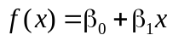
9.1.1. Точечные оценки линейной регрессионной модели
а) Рассчитать точечные оценки параметров линейной регрессионной модели
Параметр | Формула расчета | Значение
β₀ | 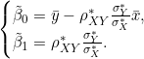 | 411.46
β₁ |  | 0.4783

б) Записать точечную оценку уравнения регрессии
f(x) = 411.46+0.4783x

в) Привести формулы расчёта показателей вариации, используемых в регрессионном анализе
Источник вариации | Показатель вариации | Число степеней свободы | Несмещенная оценка
Факторный признак | 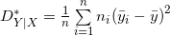 | k-1
Остаточные признаки | 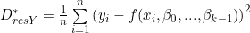 | n-k
Все признаки | 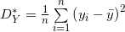 | n-1

г) Рассчитать показатели вариации, используемые в регрессионном анализе
Источник вариации | Показатель вариации | Число степеней свободы | Несмещенная оценка
Факторный признак | 1246.06 | 2 | 1337018
Остаточные признаки | 4260.42 | 1071 | 4268
Все признаки | 5506.48 | 1072 | 5511.61
д) Проверить правило сложения дисперсий
Показатель | D_{регр} | D_{ост} | D_{общ} | D_{регр} + D_{ост}
Значение | 1246.06 | 4260.42 | 5506.48 | 5506.48

е) Рассчитать показатели тесноты связи между факторным и результативным признаками
Показатель | Формула расчета | Значение
Коэффициент детерминации |  | 0.226
Корреляционное отношение | 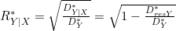 | 0.476

ж) Охарактеризовать тип связи между факторным и результативным признаками, определяемой рассчитанной линейной регрессией
Связь между факторным и результативным признаком, определяемая линейной регрессией – умеренная (по шкале Чеддока)

9.1.2. Интервальные оценки линейной регрессионной модели
а) Привести формулы расчёта доверительных интервалов для параметров линейной регрессионной модели
Параметр | Границы доверительного интервала | Формула расчета
β₀ | Нижняя граница | 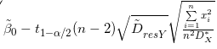
β₀ | Верхняя граница | 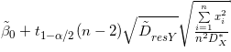
β₁ | Нижняя граница | 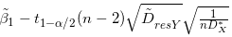
β₁ | Верхняя граница | 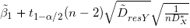

б) Рассчитать доверительные интервалы для параметров линейной регрессионной модели
Параметр | Границы доверительного интервала | α = 0.01 | α = 0.05 | α = 0.1
β₀ | Нижняя граница | 404.22 | 405.95 | 406.84
β₀ | Верхняя граница | 418.71 | 416.97 | 416.09
β₁ | Нижняя граница | 0.409 | 0.425 | 0.434
β₁ | Верхняя граница | 0.548 | 0.531 | 0.523

в) Привести формулы расчёта доверительного интервала для значений регрессии f(x)
Границы доверительного интервала | Формула расчета
Нижняя граница f_{low}(x) | 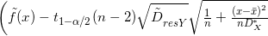
Верхняя граница f_{high}(x) | 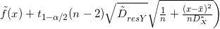

г) Построить диаграмму рассеяния признаков x и y. Нанести на диаграмму функцию регрессии f(x), а также нижние и верхние границы линии регрессии f_{low}(x) и f_{high}(x) на уровне значимости α = 0.1
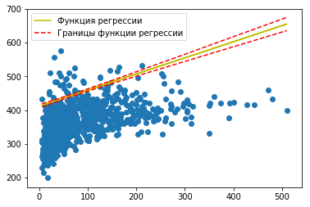

д) Построить график остатков 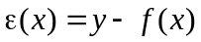
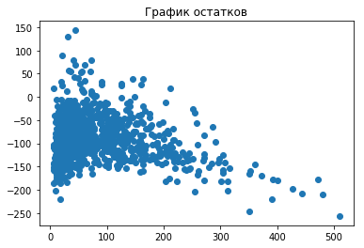

9.1.3. Проверка значимости линейной регрессионной модели
Статистическая гипотеза – 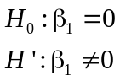

а) Указать формулы расчёта показателей, используемых при проверке значимости линейной регрессионной модели
 | Выражение | Пояснение использованных обозначений
Формула расчета статистики критерия | 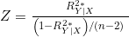 | R^{2*}_{Y|X} – коэффициент детерминации;  n – объем выборки;
Закон распределения статистики критерия при условии истинности основной гипотезы |  | R^{2*}_{Y|X} – коэффициент детерминации;  n – объем выборки;
Формула расчета критической точки | f1–α(1, n–2) | R^{2*}_{Y|X} – коэффициент детерминации;  n – объем выборки;
Формула расчета p-value | 1-F(Z, 1, n–2) | R^{2*}_{Y|X} – коэффициент детерминации;  n – объем выборки;

б) Проверить значимость линейной регрессионной модели
Уровень значимости | Выборочное значение статистики критерия | p-value | Статистическое решение | Вывод
0.01 | 313 | 0.0 | Гипотеза отклоняется
0.05 | 313 | 0.0 | Гипотеза отклоняется
0.1 | 313 | 0.0 | Гипотеза отклоняется

9.2 Линейная регрессионная модель общего вида
Факторный признак x – A17 Number of assistant professors
Результативный признак y – A12 Average compensation - assistant professors
Уравнение регрессии – квадратичное по x: 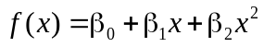

9.2.1. Точечные оценки линейной регрессионной модели
а) Рассчитать точечные оценки параметров линейной регрессионной модели
Параметр | Формула расчета | Значение
β₀ | ;  ;  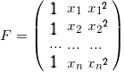 | 389
β₁ |  | 1.07
β₂ |  | -0.002

б) Записать точечную оценку уравнения регрессии
f(x) = -0.002x²+1.07x+389

в) Рассчитать показатели вариации, используемые в регрессионном анализе
Источник вариации | Показатель вариации | Число степеней свободы | Несмещенная оценка
Факторный признак | 1599.07 | 2 | 857901
Остаточные признаки | 3907.41 | 1070 | 3918
Все признаки | 5506.48 | 1072 | 5512

г) Проверить правило сложения дисперсий
Показатель | D_{регр} | D_{ост} | D_{общ} | D_{регр} + D_{ост}
Значение | 1599.07 | 3907.41 | 5506.48 | 5506.48

д) Рассчитать показатели тесноты связи между факторным и результативным признаками
Показатель | Формула расчета | Значение
Коэффициент детерминации |  | 0.290
Корреляционное отношение |  | 0.539

е) Охарактеризовать тип связи между факторным и результативным признаками, определяемой рассчитанной линейной регрессией
Связь между факторным и результативным признаком, определяемая линейной регрессией – заметная(по шкале Чеддока)

9.2.2. Интервальные оценки линейной регрессионной модели
а) Привести формулы расчёта доверительного интервала для значений регрессии f(x)
Границы доверительного интервала | Формула расчета
Нижняя граница f_{low}(x) | 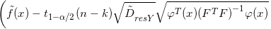
Верхняя граница f_{high}(x) | 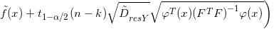

б) Построить диаграмму рассеяния признаков x и y. Нанести на диаграмму функцию регрессии f(x), а также нижние и верхние границы линии регрессии f_{low}(x) и f_{high}(x) на уровне значимости α = 0.1
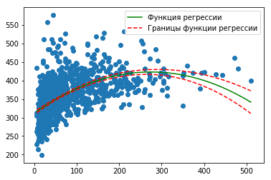

в) Построить график остатков
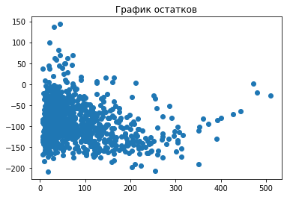

9.2.3. Проверка значимости линейной регрессионной модели
Статистическая гипотеза – 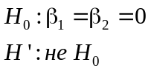

а) Указать формулы расчёта показателей, используемых при проверке значимости линейной регрессионной модели
 | Выражение | Пояснение использованных обозначений
Формула расчета статистики критерия | 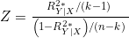 | R^{2*}_{Y|X} – коэффициент детерминации;  n – объем выборки;  k – неизвестное число параметров регресии
Закон распределения статистики критерия при условии истинности основной гипотезы
Формула расчета критической точки | f_{1–α}(k-1, n–k)
Формула расчета p-value | 1-F(Z, k-1, n–k)

б) Проверить значимость линейной регрессионной модели
Уровень значимости | Выборочное значение статистики критерия | p-value | Статистическое решение | Вывод
0.01 | 219 | 0.0 | Гипотеза отклоняется | 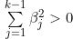
0.05 | 219 | 0.0 | Гипотеза отклоняется
0.1 | 219 | 0.0 | Гипотеза отклоняется

9.3 Множественная линейная регрессионная модель
Факторный признак 1 x₁ – A17 Number of assistant professors
Факторный признак 2 x₂ – A7 Average salary - assistant professors
Результативный признак y – A12 Average compensation - assistant professors
Уравнение регрессии – 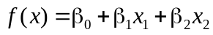

а) Рассчитать точечные оценки параметров линейной регрессионной модели
Параметр | Формула расчета | Значение
β₀ | ;  ;  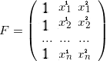 | -30.70
β₁ |  | -0.01
β₂ |  | 1.35

б) Записать точечную оценку уравнения регрессии
f(x) = -30.70 - 0.01x₁+1.35x₂

в) Рассчитать показатели вариации, используемые в регрессионном анализе
Источник вариации | Показатель вариации | Число степеней свободы | Несмещенная оценка
Факторный признак | 5203.96 | 2 | 2791928
Остаточные признаки | 302.51 | 1070 | 304
Все признаки | 5506.48 | 1072 | 5512

г) Проверить правило сложения дисперсий
Показатель | D_{регр} | D_{ост} | D_{общ} | D_{регр} + D_{ост}
Значение | 5203.96 | 302.51 | 5506.48 | 5506.48

д) Рассчитать показатели тесноты связи между факторным и результативным признаками
Показатель | Формула расчета | Значение
Множественный коэффициент детерминации |  | 0.945
Множественное корреляционное отношение |  | 0.972

е) Охарактеризовать тип связи между факторным и результативным признаками, определяемой рассчитанной линейной регрессией
Связь между факторными и результативным признаком, определяемая линейной регрессией – весьма высокая (по шкале Чеддока)

9.4. Выводы
а) Сводная таблица показателей вариации для различных регрессионных моделей
Источник вариации | Простейшая линейная модель | Линейная модель с квадратичным членом | Множественная линейная модель
Факторный признак | 1246.06 | 1599.07 | 5203.96
Остаточные признаки | 4260.42 | 3907.41 | 302.51
Все признаки | 5506.48 | 5506.48 | 5506.48

б) Сводная таблица свойств различных регрессионных моделей
Свойство | Простейшая линейная модель | Линейная модель с квадратичным членом | Множественная линейная модель
Точность | 23% | 29% | 95%
Значимость | Да | Да | Да
Адекватность | Нет | Нет | Да
Степень тесноты связи | Умеренная | Заметная | Весьма высокая

Вывод (в терминах предметной области)
В результате проведённого в п.9 статистического анализа обнаружено, что среди предложенных регрессионных моделей множественная линейная модель наиболее адекватно отражает зависимость A12 Average compensation - assistant professors от A17 Number of assistant professors и A7 Average salary - assistant professors.

